台南市德光高級中學職業安全衛生作業標準訂定辦法
114年11月24日行政會報通過

- 目的
- 學校對校內工作場所的各種作業可能存在之危害，經實施作業清查、工作安全分析和風險評估後，訂定職業安全衛生作業標準，以提供教職員工生及利害相關者(如訪客、供應商等)在作業時有所遵循，以消除不安全之作業，以預防職業災害之發生。
- 使各單位之安全衛生作業標準製作之格式有所依據。
- 適用範圍
本校所有例行性或非例行性之作業。
- 名詞定義
- 作業標準：係指規定作業條件、作業方法、管理方法、使用材料、使用設備、使用防護器具及其他之注意事項等相關之基準。
- 作業清查：係指用於調查各種作業之作業環境特性、使用工具、機械、設備、操作或處置之物料及化學品、作業人員所需的特殊資格限制等基本資訊的過程。
- 工作安全分析：係指透過對工作流程的拆解和分析，找出具潛在性危害的作業步驟、機械/設備/器具、物料等，並訂定控制前述危害的方法和措施納入工作流程中的過程。
- 權責
- 校長：核定本辦法，責成各單位完成安全衛生作業標準的訂定。
- 職業安全衛生管理單位 (或管理人員 )：
- 擬定和修訂本辦法。
- 辦理安全衛生作業標準訂定之教育訓練。
- 各單位主管及工作場所負責人：
- 依本辦法指揮、監督所屬執行本辦法規範事項：
- 邀集所屬作業人員完成作業清查。
- 邀集所屬作業人員完成職業安全衛生作業標準草案的擬定。
- 針對所訂定的職業安全衛生作業標準草案進行審查和核可。
- 教職員工生：
- 參與安全衛生作業標準草案的擬定。
- 接受安全衛生作業標準相關的教育訓練及演練。
- 實遵守安全衛生作業標準進行作業。
- 作業內容
- 安全作業標準製作步驟（如圖一所示）
- 各單位應每年辦理一次作業清查(如附表一)。範圍須涵蓋所有可能出現於工作場所內教職員工生、供應商及訪客等利害相關者之相關例行性及非例行性作業。
- 各單位依作業清查結果，選擇訂定作業標準之優先次序。應優先考量以下類型的作業進行安全衛生作業標準的製作。
- 失能傷害頻率高的作業。
- 傷害嚴重率高的作業。
- 廠內外曾發生事故的作業。
- 有潛在危險害的作業。
- 非經常性的或臨時性的作業。
- 新的設備、程序改變後或新增加的作業。
- 經常性的維護保養作業。
- 其他
- 實施工作安全分析 (如附表二)，進行作業分解，就作業步驟進行作業觀察及危害鑑別 (可同時參考過去事故或災害紀錄) 等，以提出避免潛在危害的作業方法。實施方法如下：
- 決定要分析之作業名稱，並明確定義該作業之始終。
- 實施作業分解將單位作業細分為作業前之準備、作業執行、作業後之善後、及異常狀況之處理等四大作業區塊。
- 條列各作業區塊的作業步驟或動作。若該步驟屬於二人以上的共同作業，則應決定個別人員之作業步驟或動作為何。
- 針對作業步驟逐一思考潛在的危害因素及可能發生的情境和導致的最嚴重後果，即便是發生可能性很低的危害因素和後果仍應予以列出。
- 逐一針對各作業步驟所找出的危害，提出能避免該危害的安全作業方法及危害發生時的應變措施。必要時佐以照片或圖解進行說明。
- 訂定安全衛生作業標準之草案 (附表三)，由工作場所主管及相關教職員工生參與，針對上述步驟所提出的安全作業方法及應變措施，就「可行性、安全性、簡易性」等方面檢討，並徵詢所有作業人員之意見進行探討修正。
- 決定作業標準，由主管或工作場所負責人進行審查及核可。
- 安全衛生作業標準的定期檢討修正
- 安全衛生作業標準並非一成不變，若有以下情況需由作業場所主管會同相關教職員工生隨時或定期檢討並修正工作安全分析及安全衛生作業標準。
- 本校或他校發生類似作業事故時
- 工作方法變更 (包含程序、機械設備、器具、原物料、相關法規規定等變更)時。
- 修正後主管或工作場所負責人需向單位內之相關教職員工生進行說明。
- 安全衛生作業標準的教育訓練
- 新僱或變更工作的教職員工生：應於新僱人員或變更工作教育訓練時，由單位主管或工作場所負責人完成安全衛生作業標準的指導及實際演練。
- 在職教職員工生：應於新增訂或修訂安全衛生作業標準時，由單位主管或工作場所負責人完成相關安全衛生作業標準的指導及實際演練。
- 前述各項相關訓練及演練紀錄須確實留存。
- 實施及修正：
本管理程序經本校「職業安全衛生委員會」審議通過，校長核定後公告實施，，修正時亦同。

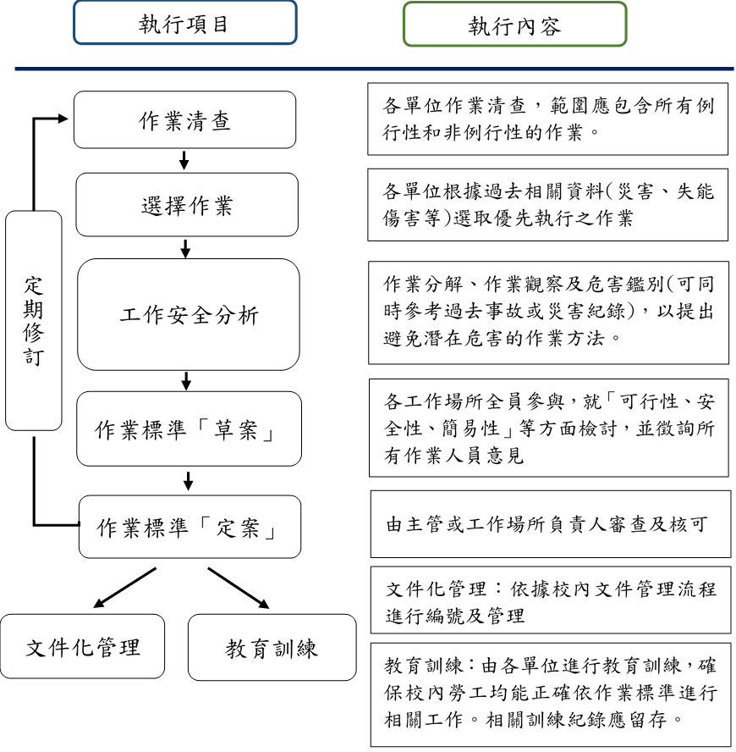

圖一、安全作業標準製作步驟

附表一、作業清查表
台南市德光高級中學作業清查表
製表日期： 年 月 日
製表人員：
單位名稱：
單位 | 作業  場所 | 作業  名稱 | 作業  人員 | 作業條件
 |  |  |  | 作業  週期 | 作業  環境 | 機械/設備/  工具 | 原物料/  化學物質 | 作業  資格 | 防護  器具

附表二、工作安全分析表
台南市德光高級中學工作安全分析表

製表日期： 年 月 日
製表人員：
一、作業基本資料
單位名稱：
作業名稱：
作業類型： | □例行性作業 □非例行性作業
作業方式： | □單人作業 □多人協同作業，＿＿＿人
使用原物料：
使用機械設備：
使用器具工具：
個人防護器具：
作業資格限制：
注意事項： | (例如：本作業是否曾在校內或他校發生相關意外事故…等)
二、工作安全分析 – 正常作業
作業  區塊 | 工作步驟 | 危害類型* | 可能發生危害的  情境與後果 | 安全的  工作方法 | 緊急應變  措施
作業前之準備 | 步驟一
作業前之準備 | 步驟二
作業前之準備 | 步驟三
作業前之準備 | 步驟四
執行作業 | 步驟一
執行作業 | 步驟二
執行作業 | 步驟三
執行作業 | 步驟四
作業後之善後 | 步驟一
作業後之善後 | 步驟二
作業後之善後 | 步驟三
作業後之善後 | 步驟四
作業後之善後 | 步驟五
*潛在危害類型請參照本校危害鑑別與風險評估執行辦法「附表一、危害類別」填寫。同一步驟若有超過一項的危害類型，應分列填入，不得全部填入同一列。
三、工作安全分析 – 異常狀況排除
異常  狀況 | 工作步驟 | 危害類型* | 可能發生危害的  情境與後果 | 安全的  工作方法 | 緊急應變  措施
狀況一  _____ | 步驟一
狀況一  _____ | 步驟二
狀況一  _____ | 步驟三
狀況一  _____ | 步驟四
狀況二  _____ | 步驟一
狀況二  _____ | 步驟二
狀況二  _____ | 步驟三
狀況三  _____ | 步驟一
狀況三  _____ | 步驟二
狀況三  _____ | 步驟三
狀況三  _____ | 步驟四
*潛在危害類型請參照本校危害鑑別與風險評估執行辦法「附表一、危害類別」填寫。同一步驟若有超過一項的危害類型，應分列填入，不得全部填入同一列。

附表3安全衛生作業標準
台南市德光高級中學
○○○○作業 安全衛生作業標準
製表日期： 年 月 日
製表人員：
單 位 名 稱 ：
作 業 類 型 ：
作 業 方 式 ：
使用原物料：
使用機械設備：
使用器具工具：
個人防護器具：
作業資格限制：

 | 工作步驟 | 安全工作方法 | 應使用之  個人防護器具
作業前 | 步驟一
作業前 | 步驟二
作業前 | 步驟三
作業前 | 步驟四
作業中 | 步驟一
作業中 | 步驟二
作業中 | 步驟三
作業中 | 步驟四
作業結束 | 步驟一
作業結束 | 步驟二
作業結束 | 步驟三
作業結束 | 步驟四
____________  (異常狀況1)  處置或排除 | 步驟一
____________  (異常狀況1)  處置或排除 | 步驟二
____________  (異常狀況1)  處置或排除 | 步驟三
____________  (異常狀況1)  處置或排除 | 步驟四
____________  (異常狀況2)  處置或排除 | 步驟一
____________  (異常狀況2)  處置或排除 | 步驟二
____________  (異常狀況2)  處置或排除 | 步驟三
____________  (異常狀況2)  處置或排除 | 步驟四

圖  解  (視需要製作) | 作業前 | 步驟一
圖  解  (視需要製作) | 作業前 | 步驟二
圖  解  (視需要製作) | 作業前 | 步驟三
圖  解  (視需要製作) | 作業前 | 步驟四
圖  解  (視需要製作) | 作業中 | 步驟一
圖  解  (視需要製作) | 作業中 | 步驟二
圖  解  (視需要製作) | 作業中 | 步驟三
圖  解  (視需要製作) | 作業中 | 步驟四
圖  解  (視需要製作) | 作業後 | 步驟一
圖  解  (視需要製作) | 作業後 | 步驟二
圖  解  (視需要製作) | 作業後 | 步驟三
圖  解  (視需要製作) | 作業後 | 步驟四
圖  解  (視需要製作) | ____________  (異常狀況1)  處置或排除 | 步驟一
圖  解  (視需要製作) | ____________  (異常狀況1)  處置或排除 | 步驟二
圖  解  (視需要製作) | ____________  (異常狀況1)  處置或排除 | 步驟三
圖  解  (視需要製作) | ____________  (異常狀況1)  處置或排除 | 步驟四

